แบบฟอร์มสรุปการรายงาน (Template) การวิเคราะห์หาสาเหตุของปัญหา
................................(หน่วยงาน).............................โรงพยาบาลขอนแก่น
วันที่..............................................เวลา................................สถานที่................................
RCA TEMPLATE (ข้อมูล Incident report) |  | ระดับความรุนแรง  (Clinical/Non clinic risk) | รหัส...........(10 หลัก)......................
 |  | ระดับความรุนแรง  (Clinical/Non clinic risk) | รหัสอุบัติการณ์...............................
 |  | ระดับความรุนแรง  (Clinical/Non clinic risk) | เรื่อง................................................
 |  | ระดับความรุนแรง  (Clinical/Non clinic risk) | ¨E ¨F ¨G ¨H ¨I / 3 4 5
เหตุการณ์ที่เกิด  Story & timeline
  เวลา (น.) | เหตุการณ์
ปัญหาที่พบ
What
ส่วนที่1 ข้อมูลเบื้องต้นของปัญหา
เกิดเมื่อไร | วันที่เกิดเหตุการณ์
WHEN | วันที่สิ้นสุด
 | เวลาที่เกิด
 | เวลาที่สิ้นสุด
เกิดที่ไหน | สถานที่เกิดเหตุ
WHERE | หน่วยงานที่เกิด
เกิดกับใคร | ผู้ป่วย
WHO | ญาติ/ผู้มาเยือน
 | บุคลากร
 | อาคารสถานที่
 | อุปกรณ์เครื่องมือ
 | สิ่งแวดล้อม
 | ชุมชน
 | อื่นๆ
ผลกระทบ  POTENTIAL IMPACT | ความปลอดภัย
ผลกระทบ  POTENTIAL IMPACT | ระบบบริการ
ผลกระทบ  POTENTIAL IMPACT | การเงิน
ผลกระทบ  POTENTIAL IMPACT | ชื่อเสียง
ผลกระทบ  POTENTIAL IMPACT | อัตรากำลัง
ผลกระทบ  POTENTIAL IMPACT | อื่นๆ
การแก้ไขเบื้องต้น | นิยาม: มุมของคนทำงานหน้างานที่เกิดเหตุการณ์ และส่วนงาน ทีมที่เกี่ยวข้อง

ส่วนที่ 2 การวิเคราะห์หาสาเหตุของปัญหา
2. จุดเปลี่ยนของเหตุการณ์ (Potential change)
คำชี้แจง:
วัตถุประสงค์: เพื่อให้เกิดความเชื่อมโยงกับมาตรฐานที่มีอยู่ตามวิชาชีพหรือที่เกี่ยวข้องของสถานพยาบาลที่มีการปฏิบัติ
คำอธิบาย: เป็นจุดที่มีโอกาสเปลี่ยนแปลงการตัดสินใจหรือการกระทำในครั้งถัดไปซึ่งมีผลทำให้ลดหรือป้องกันเหตุการณ์ที่มีผลกระทบกับความปลอดภัยของผู้ป่วย ซึ่งมาจากกระบวนการเรียนรู้ที่ไม่ทำซ้ำกับเหตุการณ์เดิม ยกตัวอย่างคำถามที่นำไปสู่ Potential change คือ ถ้าทำตามมาตรฐาน...จะทำให้คนไข้เกิดผลลัพท์ที่ปลอดภัย
สิ่งที่พบ/ สิ่งที่ปฏิบัติ: ระบบ, มาตรฐานที่เกี่ยวข้อง เช่น มาตรฐานงาน มาตรฐานวิชาชีพ, แนวทางปฏิบัติ หรือมาตรการ เป็นต้น
…………………………………………………………………………………………………………………………………………………………
…………………………………………………………………………………………………………………………………………………………
…………………………………………………………………………………………………………………………………………………………
…………………………………………………………………………………………………………………………………………………………
3. รับฟังเสียงจาก Staff ที่เกี่ยวข้องกับเหตุการณ์ (voice of staff) โดยมีคำถามที่ครอบคลุม
คำชี้แจง:
วัตถุประงค์: เพื่อรับข้อมูลจากการรับฟังเสียงของผู้ที่เกี่ยวข้องกับเหตุการณ์เพื่อนำไปทบทวน
คำอธิบาย:
- การรับฟังเสียงจาก Staff เกี่ยวข้องกับบุคคล 2 กลุ่ม คือ
- กลุ่มผู้ฟัง เป็นทีมงานด้านความความปลอดภัยที่มีประสบการณ์และได้รับการฝึกฝน เน้นการหาความคลาดเคลื่อนมาจากกระบวนการ ไม่เน้นกล่าวโทษบุคคล
- กลุ่มให้ข้อมูล เป็นบุคคลหรือแผนกที่เกี่ยวข้องกับเหตุการณ์ทำหน้าที่ให้ข้อมูลกับกลุ่มผู้รับฟัง
หน้าที่ของกลุ่มผู้รับฟัง
- ช่วยตั้งคำถามชวนคิดจากหน้างาน ระวังไม่ให้การกระทบจิตใจบุคลากร
- ใช้ศัพท์เฉพาะ (Technical term) ให้น้อยที่สุด สัมภาษณ์พูดคุยให้พิจารณาว่าปัจจัยต่างๆ เช่น สภาพแวดล้อม อุปกรณ์ งาน และนโยบายมีอิทธิพลต่อการตัดสินใจและการกระทำของเจ้าหน้าที่อย่างไร ได้แก่ ใช้คำถามปลายเปิดเพื่อเริ่มสนทนา และใช้คำถามปลายปิดเพื่อยืนยันหรือสรุป
- ในระหว่างพูดคุยสามารถให้คำแนะนำด้านความปลอดภัยของผู้ป่วย และผู้ที่ได้รับผลกระทบเพื่อช่วยพวกเขาระบุสิ่งที่เกิดขึ้น และสิ่งนี้ส่งผลให้เกิดเหตุการณ์ด้านความปลอดภัยของผู้ป่วยอย่างไร
- การตั้งประเด็นคำถาม
- ให้ผู้เกี่ยวข้องบอกเล่าเหตุการณ์ จากมุมมองของตน เพื่อให้รู้ว่า ณ เหตุการณ์ที่เกิดขึ้น มีผู้เกี่ยวข้องได้รับทราบข้อมูลอะไรบ้างที่เกิดขึ้น
- ข้อมูลที่ได้มาเป็นอย่างไร หรือมีข้อจำกัดอะไร
สิ่งที่พบ/ สิ่งที่ปฏิบัติ: กลุ่มรับฟังเสียงควรครอบคลุม เช่น แผนกที่เกี่ยวข้อง / บุคคลที่เกี่ยวข้อง ได้แก่ เจ้าหน้าที่ ผู้ป่วย หรือญาติ เป็นต้น /ระยะเวลาที่ทำการสัมภาษณ์ / ข้อมูลอ้างอิง / บันทึกสรุปการรับฟัง ฯลฯ
…………………………………………………………………………………………………………………………………………………………
…………………………………………………………………………………………………………………………………………………………
…………………………………………………………………………………………………………………………………………………………
…………………………………………………………………………………………………………………………………………………………

คำชี้แจง:
วัตถุประสงค์: เพื่อให้เกิดการทบทวนหรือหาสาเหตุว่าเกิดจากระบบของสถานพยาบาลในส่วนใด
คำอธิบาย: เหตุหรือปัจจัยที่ทำให้เกิดอุบัติการณ์ที่ก่อให้เกิดปัญหา
สิ่งที่พบ/ สิ่งที่ปฏิบัติ: ใช้เครื่องมือ 5 Tire
4. สิ่งที่ค้นพบจากปัญหา (Contributing factor)

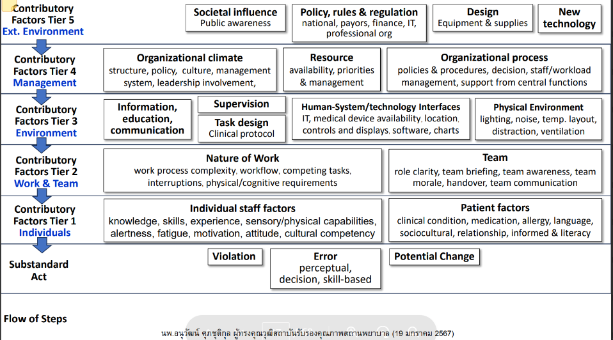
ตัวอย่าง ที่มา: นพ.อนุวัฒน์ ศุภชุติกุล

Contributory factors Tier 5
Ext. Environment
Contributory factors Tier 4
Management
Contributory factors Tier 3
Environment
Contributory factors Tier 2
Work & team
Contributory factors Tier 1
Individuals
Substandard Act
Flow of step
5. แนวคิดในการแก้ไขปัญหา (Creative solution)
คำชี้แจง:
วัตถุประสงค์: เพื่อให้เกิดแนวทางการพัฒนาระบบในการป้องกันปัญหาที่
คำอธิบาย: แนวคิดในการแก้ไขปัญหา: หมายถึง การแก้ไขปัญหาในเชิงสร้างสรรค์ โดยใช้นวัตกรรม และมีแนวทาง ในการแก้ปัญหาที่ช่วยป้องกันไม่ให้เกิดซ้ำ โดยมีทีม/ระบบหรือเทคโนโลยีที่ช่วยบรรเทาหรือป้องกันปัญหา
สิ่งที่พบ/ สิ่งที่ปฏิบัติ System in Healthcare (ระบบบริการสุขภาพทุกระบบที่เกี่ยวข้องกับเหตุการณ์ไม่พึงประสงค์ที่เกิดขึ้น) และ Human Factor Engineering Innovation อื่น ๆ

ลำดับ | แนวทางการแก้ปัญหา | หน่วยงานผู้รับผิดชอบ | ระยะเวลา
6. รพ.สามารถดำเนินการจัดทำข้อมูลผลกระทบในด้านการเงิน (FINANCIAL IMPACT) แนบท้าย ประกอบแบบฟอร์มสรุปการรายงาน (Template) การวิเคราะห์หาสาเหตุของปัญหา (ถ้ามี)
…………………………………………………………………………………………………………………………………………………………

ผู้จัดทำรายงาน................................
ผู้ตรวจสอบรายงาน…………………………………

ที่มา: National Reporting and learning System
ที่มา: WHO, 2020, “Patient Safety Incident Reporting and Learning System” PP. 12-13 (ครอบคุมข้อ 1-7)
ที่มา: เอกสารบรรยาย Adverse Event Investigation by ECRI
ที่มา: Patient safety incident investigation (PSII) report
สิ่งที่พบ หรือสิ่งที่ปฎิบัติ หมายถึง สิ่งที่สถาพยาบาลทวนสอบว่ามีการดำเนินงานตามแนวทาง หรือมาตรฐานทางวิชาชีพ
ที่มา: นายแพทย์อนุวัฒน์ ศุภชุติกุล ที่ปรึกษาคณะกรรมการ สถาบันรับรองคุณภาพสถานพยาบาล (องค์การมหาชน) (19 มกราคม 2567)

